SMARTPHONE

Vous trouverez ci-dessous le diagramme de cas d’utilisation (Use case) incomplet d’un smartphone :
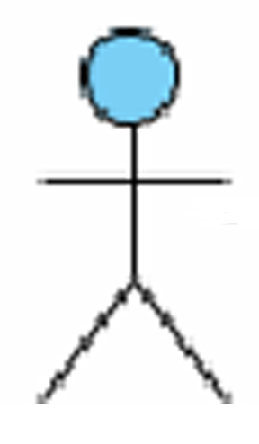

Charger la batterie
Chargeur
Joindre un correspondant
<<Include>>

Utilisateur
<<Include>>
Envoyer des SMS/MMS
<<Include>>
<<Include>>
Détecter un réseau
réseaux
<<Include>>
Photographier/Filmer
Visionner films ou photos/Ecouter music
Internet

<<Include>>

Compléter le diagramme ci-dessus à l’aide des informations suivantes :
1. Rajouter un acteur secondaire nommé : correspondant
2. Relier cet acteur secondaire aux cas d’utilisation auquel il est attaché
3. Placer le cas d’utilisation : Surfer sur internet
4. Relier ce cas d’utilisation aux acteurs et aux autres cas d’utilisation.

